Cómo ver películas del detective Conan en Pops.vn
Pops.vn es conocido como uno de los sitios web para ver películas del detective Conan. Sin embargo, hay bastantes personas, especialmente las que visitan este sitio web por primera vez, y están bastante confundidas acerca de cómo buscar y ver películas aquí. Si usted también, ¡siga este artículo inmediatamente!

1. Instrucciones sobre cómo ver películas del detective Conan en Pops.vn en la computadora
- Paso 1: Acceda a Pops.vn
- Paso 2: En la barra de búsqueda en la parte superior de la página, ingrese las palabras "Conan" -> Presione enter
- Paso 3: En la interfaz del sitio web, seleccione Videos. Aquí se mostrarán todos los videos sobre la famosa película del detective Conan publicados por el sitio web
- Paso 4: Seleccione el episodio que desea ver y disfrute de la

película Watch Conan en el sitio web Pops.vn

2. Instrucciones de registro de cuenta y vea la película del detective Conan en Pops. vn

2.1. Regístrese para obtener una cuenta
Además de la visualización en vivo, también puede optar por registrarse para obtener una cuenta para facilitar la visualización de películas y la compra de paquetes de servicios proporcionados por este sitio web. Cómo registrarse de la siguiente manera:
- Paso 1: Acceda al enlace https://pops.vn/auth/signin-signup/signin
- Paso 2: Elija registrar su cuenta vinculando su cuenta de Facebook o Google. Además, también puede elegir Registrarse para crear una nueva cuenta
- Paso 3: Si desea crear una nueva cuenta usted mismo, ingrese toda la información sobre Correo electrónico, contraseña -> Haga clic en Registrarse
- Paso 4: Verifique el correo electrónico. Pops ahora le enviará un correo electrónico a la cuenta de correo electrónico utilizada para registrarse. Abre el correo y obtiene el código de confirmación, luego ingresa el cuadro de información -> Haga clic en Activar
- Paso 5: Optimice su cuenta para obtener la mejor experiencia en Pops configurando:
  - Perfil Adulto: Cuenta de adulto
  - Perfil Niños: Cuenta para niños
Por ejemplo, usted elige Perfil Adulto, la interfaz mostrará elementos de entretenimiento como: Hogar, Música, E! Zona, Niños, Otro. Haces clic en cada categoría -> Ir a clasificación -> Elige tu programa favorito

2.2. Ver películas en Pops.vn
Puede buscar películas de detective Conan desplazándose hacia abajo para encontrar una película en la interfaz de inicio o ingresando la palabra "Conan" en la barra de herramientas de búsqueda con lupa en la parte superior -> Presione Enter. Inmediatamente se muestran los videos sobre el detective Conan. Puede seleccionar el episodio que desea ver haciendo clic izquierdo en ese video.
Durante el proceso de visualización de videos, puede usar funciones como Reproducir / Pausar, cambiar a otros videos, aumentar / disminuir el volumen, acercar y alejar la pantalla.

Vea al detective Conan en Pops

3. Cómo instalar la aplicación Pops en su teléfono para ver películas del detective Conan
También puede instalar la aplicación Pops en su teléfono para poder ver películas del detective Conan en cualquier momento y en cualquier lugar:
- Paso 1: Vaya a la tienda de aplicaciones (teléfono iOS) o Play Store (teléfono Android)
- Paso 2: En la interfaz del teléfono, haga clic en el ícono de flecha a la derecha para descargar la aplicación e instalarla como al instalar las Otras aplicaciones
- Paso 3: Una vez completada la instalación, acceda la aplicación utilizando su cuenta vinculada de Facebook o Google. Además, también puede registrar una nueva cuenta en Pops para una administración más conveniente.
- Paso 4: Registrar una nueva cuenta en la aplicación Pops en su teléfono es básicamente lo mismo que cuando registra una cuenta. Como hemos guiado anteriormente
- Paso 5: Para ver películas del detective Conan, también ingrese el cuadro de búsqueda "Conan" -> Haga clic en buscar y seleccione el episodio que desea ver

Instalar la aplicación Pops para el teléfono

4. Cómo instalar la aplicación Pops y ver al detective Conan en Samsung Smart TV
Además de ver películas de detective Conan en Pops.vn en computadoras, teléfonos y iPads, también puede verlas en Smart TV. Cómo instalar Pops para Smart TV y ver películas de Conan en este dispositivo es la siguiente:
- Paso 1: Conecte Smart TV a Internet
- Paso 2: Regístrese o inicie sesión en su Cuenta Samsung presionando el icono del botón de la casa en el control remoto -> Seleccione Aplicaciones -> Haga clic en el ícono Iniciar sesión en la pantalla -> Seleccione Iniciar sesión -> Ingrese su nombre de usuario y contraseña -> Haga clic en Iniciar sesión
- Paso 3: Descargue e instale la aplicación Pops para TV inteligente yendo a Aplicaciones -> Presione el ícono de búsqueda - > Ingrese el nombre de la aplicación Pops -> Seleccione Configuración y espere un momento para descargar la aplicación a su dispositivo -> Una vez finalizada la descarga, seleccione Agregar a mi pantalla
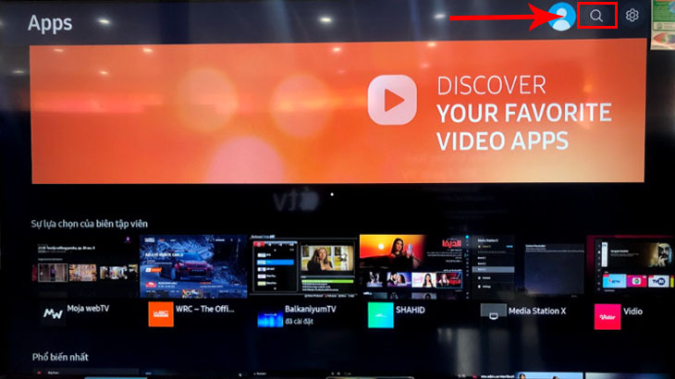
Configurar Configurar aplicaciones para Smart TV
- Paso 4: Abra la aplicación e ingrese a la barra de búsqueda con las palabras "Conan" -> Haga clic en Buscar, ha encontrado los episodios del detective Conan publicados en Pops. Ahora solo use el control remoto para seleccionar el episodio que desea ver.

Arriba hay instrucciones detalladas sobre cómo ver películas del detective Conan en Pops. Ver películas en Pops garantiza una calidad de imagen de alta resolución extremadamente nítida; las películas de Conan siempre se actualizan más rápido. En particular, Pops puede ser compatible con muchos dispositivos, lo que hace que ver películas sea mucho más fácil y conveniente. Si desea poder seguir el conjunto completo del famoso detective Conan, descargue la aplicación Pops para el dispositivo.

